Варіант №3. Дано масив цілих чисел: 3,1,-13,8,15,63,21,17,-4,2. Необхідно відсортувати його в порядку зростання методом вставки, «бульбашки» та методом Шейкера. Намалювати блок-схему для методу Шейкера.

Варіант №3.
1.1. Довести, що задану програму можна застосовувати до наданих станів машини Поста, вказати результат роботи машини Поста, якщо початковий стан стрічки: 1110011.
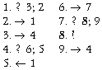

1.2. Є 6 міст. Необхідно розвезти товар у кожне місто таким чином, щоб побувати у кожному місті лише один раз. Вартість перевезення із одного міста в інше відома і задана таблицею. Знайти найменшу ціну, за яку можна здійснити таке перевезення.
 | 1 | 2 | 3 | 4 | 5 | 6
1 |  | 8 | 3 | 5 | 7 | 4
2 | 3 |  | 7 | 8 | 9 | 4
3 | 4 | 9 |  | 6 | 8 | 9
4 | 9 | 5 | 8 |  | 4 | 10
5 | 2 | 1 | 15 | 6 |  | 3
6 | 10 | 2 | 5 | 4 | 9

Варіант №3.
Дано систему чотирьох лінійних рівнянь з чотирма невідомими, необхідно знайти її розв’язки методом Гауса. Обчислити визначник та знайти обернену матрицю.
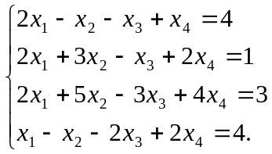

Варіант №3.
Необхідно здійснити -ту ітерацію для знаходження розв’язку рівняння 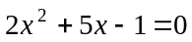 методом дотичних на проміжку 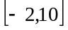, якщо 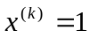.

Варіант №3.
  - Нехай потрібно розв’язати систему нелінійних рівнянь методом простих ітерацій до четвертого наближення, знайти область визначення для невідомих, якщо задано:
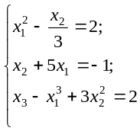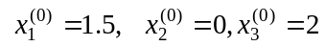
Намалювати блок-схему.
  - Необхідно методом Ньютона знайти рішення системи рівнянь, якщо початкове наближення 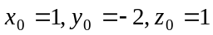.
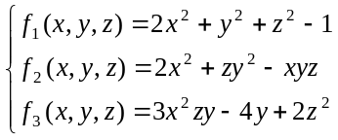

Варіант №3.
Нехай дано дослідні дані попиту та пропозиції, а також ціну на певну продукцію. Необхідно оцінити похибку розв’язку методом найменших квадратів, якщо зроблено припущення, що залежність попиту та ціни визначається за формулою 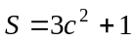, а пропозиції від ціни 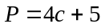.
 | 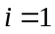 | 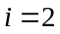 | 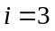 | 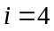 | 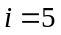 | 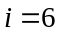
 | 2 | 3 | 7 | 2 | 5 | 3
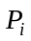 | 3 | 3 | 6 | 8 | 10 | 2
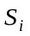 | 3 | 6 | 4 | 2 | 9 | 4

Варіант №3.
Нехай задано таблицю, необхідно:
 | 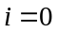
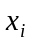 | 1 | 3 | 4
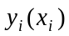 | 5 | 3 | 2
1.1.За заданою таблицею знайти значення функції в точці 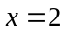, використовуючи формулу Лагранжа.
1.2.Побудувати інтерполяційний поліном Ньютона.

